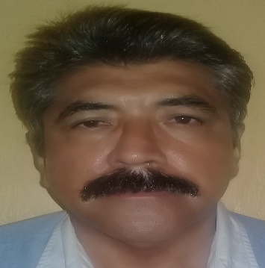
NACIONALIDAD MEXICANA
ESTADO CIVIL CASADO
FECHA DE NACIMIENTO 07 DE OCTUBRE DE 1965
LUGAR DE NACIMIENTO TLALCHAPA, GRO.

FORMACION ACADEMICA

ULTIMO GRADO DE ESTUDIOS ITA No. 25 DE CIUDAD ALTAMIRANO,GRO.

EXPERIENCIA LABORAL

2005-2008 DIRECTOR DE SANIDAD EN EL H. AYUNTAMIENTO DE
TLALCHAPA, GRO.

2012-2015 SUBDIRECTOR DE EDUCACION EN EL H. AYUNTAMIENTO
DE TLALCHAPA, GRO.

2015-2018 SUBDIRECTOR DE CULTURA EN EL H. AYUNTAMIENTO DE
TLALCHAPA, GRO.

ACTUALMENTE DIRECTOR DE CULTURA Y ARTE EN EL H. AYUNTAMIENTO
DE TLALCHAPA, GRO.

